MADDENİN TANECİKLİ YAPISI ÇALIŞMA KÂĞIDI
1. Durum | En küçük tanecik | Tanecikteki atom sayısı | Tanecikteki farklı atom sayısı | Element | Bileşik | Karışım
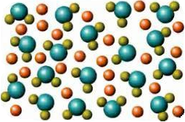
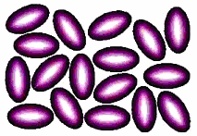

1. Durum | En küçük tanecik | Tanecikteki atom sayısı | Tanecikteki farklı atom sayısı | Element | Bileşik | Karışım
